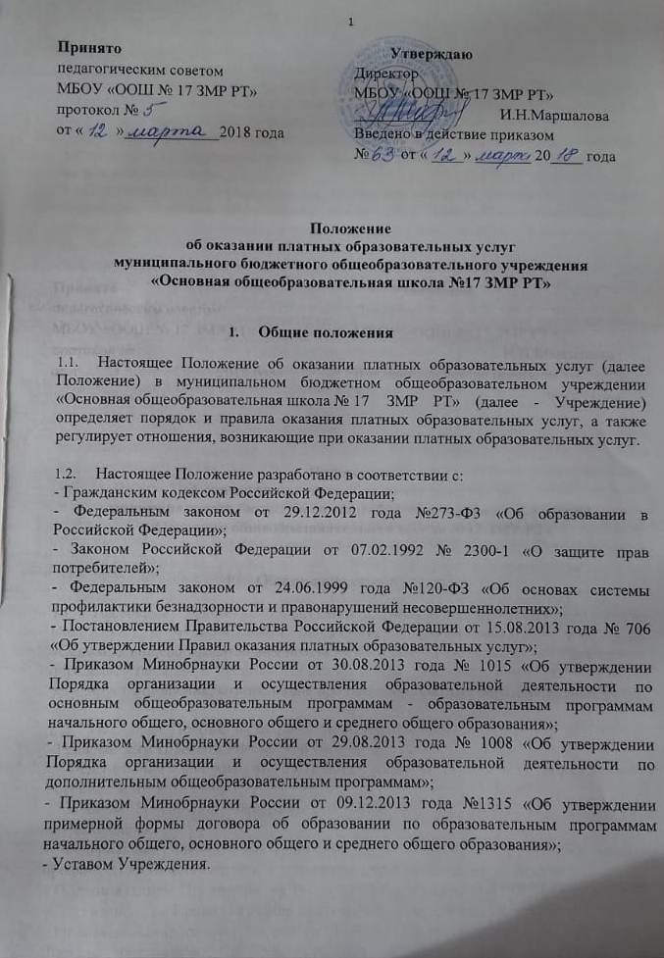
1.3.В Положении используются следующие понятия:
- «Платные образовательные услуги» - осуществление образовательной деятельности (реализация образовательных программ) по заданиям и за счетсредств физических и (или) юридических лиц по договорам об оказании платных образовательных услуг;
- «Заказчик» — физическое и (или) юридическое лицо, имеющее намерение
заказать либо заказывающее платные образовательные услуги для себя или иных лиц на основании договора;
- «Исполнитель» — муниципальное бюджетное общеобразовательноеучреждение «Основная общеобразовательная школа №17 ЗМР РТ», осуществляющее образовательную деятельность и предоставляющее платные образовательные услуги учащемуся;
- «Учащийся» — физическое лицо, осваивающее образовательную программу;
- «Стороны» - Заказчик и Исполнитель.

  - Деятельность по оказанию платных образовательных услуг предусмотрена Уставом Учреждения в качестве неосновного вида деятельности.

1..5. Платные образовательные услуги оказываются для удовлетворения личных потребностей граждан, получающих образование.

  - Учреждение оказывает платные образовательные услуги по реализации дополнительных общеразвивающих программ, не предусмотренных установленным муниципальным заданием. Учреждение не оказывает платные образовательные услуги вместо образовательной деятельности, финансовое обеспечение которой осуществляется за счет бюджетных ассигнований -
взамен или в рамках образовательной деятельности по реализации основных образовательных программ начального общего, основного общего образования.

  - Платные образовательные услуги в Учреждении оказываются только с согласия их получателя. Отказ получателя от предоставления платных образовательных услуг не может наносить ущерб или ухудшить качество предоставления основных образовательных услуг, которые Учреждение предоставляет бесплатно.

1.8. Учреждение оказывает платные образовательные услуги на основании лицензии:
- вид образования - дополнительное образование;
- подвид дополнительного образования - дополнительное образование детей и
взрослых.

  - В соответствии с уставом в Учреждения реализуются дополнительные общеразвивающие программы: спортивно-оздоровительной, военно-патриотической, художественно-эстетической, познавательно – речевой, научно-технической, физкультурно-спортивной, туристско-краеведческой, эколого-биологической, социально-педагогической, естественнонаучной, социально-экономической и культурологической направленностей.

- Информирование об услугах
2.1. Исполнитель обязан до заключения договора и в период его действия предоставлять Заказчику достоверную информацию о себе и об оказываемых платных образовательных услугах, обеспечивающую возможность их правильного выбора.

2.2. Для исполнения обязанностей, определенных в п. 2.1 настоящего Положения, Исполнитель обеспечивает открытость и доступность следующей информации и копий документов:
- наименование и место нахождения (адрес) Учреждения;
- копии лицензии (с приложением);
-о порядке оказания платных образовательных услуг, в т. ч. образец договора об оказании платных образовательных услуг;
- о реализуемых при оказании платных образовательных услугобразовательных программах (уровень и направленность реализуемыхосновных и дополнительных образовательных программ, формы и сроки их освоения);
- описание образовательной программы (образовательных программ) с приложением ее (их) копии (копий);
- об учебном плане с приложением его копии;
- об аннотации к рабочим программам дисциплин (по каждой дисциплине в составе образовательной программы) с приложением их копий;
- об утверждении стоимости обучения по каждой образовательной программе;
- порядок приема на обучение по дополнительным общеразвивающим программам;
- о материально-техническом обеспечении образовательной деятельности в рамках оказания платных образовательных услуг.

2.3. Информация, указанная в п. 2.2 настоящего Положения, размещаетсяИсполнителем на официальном сайте в сети Интернет.

2.4. Информация о порядке оказания платных образовательных услуг, в т. ч. образец договора об оказанииплатных образовательных услуг и об утверждении стоимости обучения по каждой образовательной программе также размещается на информационном стенде Учреждения в месте фактического осуществления образовательной деятельности.

- Порядок заключения договоров
3.1. Договор об оказании платных образовательных услуг заключается в простой письменной форме и содержит следующие сведения:
а) полное наименование и фирменное наименование (при наличии) Исполнителя
б) место нахождения Исполнителя;
в) наименование или фамилию, имя, отчество (при наличии) Заказчика телефон Заказчика;
г) место нахождения или место жительства Заказчика;
д) фамилию, имя, отчество (при наличии) представителя Исполнителя и (или) Заказчика, реквизиты документа, удостоверяющего полномочия представителя Исполнителя и (или) Заказчика;
е) фамилия, имя, отчество (при наличии) Учащегося, его место жительства, телефон (указывается в случае оказания платных образовательных услуг в пользу Учащегося, не являющегося Заказчиком по договору);
ж) сведения о лицензии на осуществление образовательной деятельности (наименование лицензирующего органа, номер и дата регистрации лицензии);
з) вид, уровень и (или) направленность дополнительной образовательной программы (часть образовательной программы определенного уровня, вида и (или) направленности);
и) форма обучения;
к) сроки освоения образовательной программы (продолжительность обучения);
л) права, обязанности и ответственность Исполнителя, Заказчика и Учащегося;
м) полная стоимость платных образовательных услуг, порядок их оплаты;
н) вид документа, выдаваемого Учащемуся после успешного освоения им
соответствующей образовательной программы (части образовательной
программы) (указанный пункт вносится только при наличии выдаваемого документа);
о) порядок изменения и расторжения договора;
п) другие необходимые сведения, связанные со спецификой оказываемых образовательных услуг.

3.2. Форма договора разработана на основе примерной формы договора об образовании по образовательным программам начального общего, основного общего и среднего общего образования, утвержденной приказом Минобрнауки России от 09.12.2013 года №1315.

3.3. Договор не содержит условия, которые ограничивают права лиц, имеющих право на получение образования определенного уровня и направленности и подавших заявление о приеме на обучение по дополнительным общеразвивающим программам.

3.4. Сведения, указанные в договоре, должны соответствуют информации, размещенной на официальном сайте Учреждения в сети «Интернет» на дату заключения договора.
3.5. Договор составляется в двух экземплярах, один из которых находится у Исполнителя, другой - у Заказчика.

  - До исполнения Учащемуся 14 лет договор заключают его родители (законные представители), в период с 14 до 18 лет договор заключается самим несовершеннолетним Учащимся, но обязательно с письменного согласия родителей.

- Ответственность Исполнителя и Заказчика
4.1. Исполнитель оказывает услуги в порядке и в сроки, определенныедоговором и настоящим Положением.

4.2. Исполнитель обязан обеспечить Заказчику оказание платных
образовательных услуг в полном объеме в соответствии с образовательной программой и условиями договора.
4.3. Исполнитель обязан соблюдать утвержденное им расписание занятий.
4.4. За неисполнение, либо ненадлежащее исполнение обязательств Исполнитель и Заказчик несут ответственность, предусмотренную договором изаконодательством Российской Федерации.

4.5. При обнаружении недостатков оказанных платных дополнительных образовательных услуг, в том числе оказания их не в полном объеме, предусмотренном образовательными программами и учебными планами, потребитель вправе по своему выбору потребовать:
-безвозмездного оказания платных дополнительных образовательных услуг, в том числе оказания их в полном объеме в соответствии с образовательными программами, учебными планами и договором;
-соответствующего уменьшения стоимости оказанных платных дополнительных образовательных услуг;
-возмещения понесенных им расходов по устранению недостатков оказанных платных дополнительных образовательных услуг своими силами или третьими лицами.

4.6. Потребитель вправе отказаться от исполнения договора и потребовать полного возмещения убытков, если в установленный договором срок недостатки оказанных образовательных услуг не устранены исполнителем. Потребитель также вправе расторгнуть договор, если им обнаружены существенные недостатки оказанных образовательных услуг или иные существенные отступления от условий договора.

4.7. Если исполнитель своевременно не приступил к оказанию платных дополнительных образовательных услуг или если во время их оказания стало очевидным, что они не будут осуществлены в срок, а также в случае просрочки оказания платных дополнительных образовательных услуг потребитель вправе по своему выбору:
- назначить исполнителю новый срок, в течение которого исполнитель должен приступить к оказанию платных дополнительных образовательных услуг и (или) закончить оказание данных услуг;
- поручить оказать образовательные услуги третьим лицам за разумную цену и потребовать от исполнителя возмещения понесенных расходов;
- потребовать уменьшения стоимости платных дополнительных образовательных услуг;
- расторгнуть договор.

4.8. Потребитель вправе потребовать полного возмещения убытков, причиненных ему в связи с нарушением сроков начала и (или) окончания оказания платных дополнительных образовательных услуг, а также в связи с недостатками оказанных платных дополнительных образовательных услуг.

4.9. Потребитель обязан оплатить оказываемые платные дополнительные образовательные услуги в порядке и в сроки, указанные в договоре. Потребителю в соответствии с законодательством Российской Федерации должен быть выдан документ, подтверждающий оплату предоставленных услуг.

4.10. Основания и порядок снижения стоимости платных образовательных услуг устанавливаются локальным нормативным актом и доводятся до сведения Заказчика и (или) Учащегося.

4.11. Увеличение стоимости платных образовательных услуг после заключения договора не допускается, за исключением увеличения стоимости указанных услуг с учетом уровня инфляции, предусмотренного основнымихарактеристиками федерального бюджета на очередной финансовый год и плановый период.

4.12. По инициативе Исполнителя договор, может быть, расторгнут в одностороннем порядке в следующем случае:
а) применение к Учащемуся, достигшему возраста 15 лет, отчисления как меры дисциплинарного взыскания;
б) просрочка оплаты стоимости платных образовательных услуг;
в) невозможность надлежащего исполнения обязательств по оказанию платных образовательных услуг вследствие действий (бездействия) Учащегося.

- Регулирование образовательного процесса
при оказании платных образовательных услуг.
Организационные аспекты оказания платных образовательных услуг

5.1. Для оказания платных образовательных услуг Учреждения:
- определяет перечень конкретных образовательных программ, реализуемых в Учреждения, на учебный год. Образовательные программы реализуются по направленностям в соответствии с уставом Учреждения. Указанный перечень утверждается приказом директора Учреждения.
- разрабатывает, принимает и утверждает образовательную программу (образовательные программы) дополнительных общеразвивающих программ, которая содержит:
- учебный план;
- календарный учебный график;
- рабочие программы предметов, курсов, дисциплин;
- планируемые результаты;
- методические материалы.
- разрабатывает и утверждает штатное расписание. Определяет нагрузку педагогических работников.
- определяет порядок ценообразования и расчета за оказание платных образовательных услуг;
- составляет смету доходов и расходов; определяет порядок расчета заработной платы работников, порядок расходования средств, полученных от платных образовательных услуг.
- заключает договоры с Заказчиками.
- принимает (зачисляет) учащихся на обучение по дополнительным общеразвивающим программам. Комплектует группы учащихся.
- разрабатывает и утверждает расписание (режим) занятий.
- заключает трудовые договоры с педагогическими работниками
оказывающими платные дополнительные образовательные услуги; трудовые
договоры с другими сотрудниками, занятыми в оказании платных
образовательных услуг.
- разрабатывает и принимает должностные инструкции работников
занятых в оказании платных образовательных услуг.
- оформляет и обеспечивает доступность для потребителей «Книги
предложении по организации платных образовательных услуг».
- оформляет информационный стенд для потребителей о платных
образовательных услугах, реализуемых в Учреждения.

5.2. Для реализации мероприятий, указанных в п. 5.1 настоящего Положения,
директор Учреждения издает приказы:
- О платных образовательных услугах в______ учебном году
(указанным приказом утверждается перечень реализуемых образовательных
программ, образовательные программы, расписание занятий, должностные
лица, ответственные за оказание услуг);
- Об утверждении штатного расписания и тарификации по платным
дополнительным образовательным услугам;
- О зачислении (отчислении) обучающихся; о комплектовании групп;
- Об утверждении сметы доходов и расходов платных образовательных услуг
(указанным приказом также утверждается калькуляция стоимости платных
дополнительных образовательных услуг по каждому направлению).

5.3. Непосредственная организация деятельности групп платных
образовательных услуг возлагается на заместителя директора Учреждения по
учебно-воспитательной работе, который:
- организует работу по информированию родителей (законных представителей)
платных образовательных услугах, предоставляемых Учреждением, сроках и условиях их предоставления;
- осуществляет подготовку договоров с родителями (законными представителями) учащихся о предоставлении платных образовательных услуг; представляет их на подписание директору Учреждения;
- осуществляет предварительное комплектование групп, и представляет списки на утверждение директору Учреждения;
- осуществляет предварительный подбор и расстановку педагогических кадров,
распределение учебной нагрузки в соответствии с образовательными программами
и количеством групп и представляет для утверждения директору Учреждения;
- организует оказание методической помощи педагогам, работающим в группах платных образовательных услуг;
- координирует деятельность педагогов по разработке образовательной программы (образовательных программ);
- разрабатывает и представляет для утверждения расписание занятий;
- осуществляет контроль за организацией учебно-воспитательного процесса; за качеством предоставления платных услуг;
- ведет учет рабочего времени педагогических и других работников, обеспечивающих функционирование групп платных образовательных услуг.
- организует контроль за своевременностью оплаты родителями (законными представителями) учащихся за предоставление Учреждения платных образовательных услуг.

- Прием учащихся на обучение
по дополнительным образовательным программам.
Порядок комплектования групп.
  - На обучение по дополнительным общеразвивающим программам
принимаются учащиеся Учреждения, на основании свободного выбора учащегося,
его родителей (законных представителей).
  - Прием учащихся, осваивающих программы начального общего и основного
общего образования, на обучение по дополнительным общеразвивающим
программам осуществляется на основании заявления их родителей (законных
представителей).
  - В заявлении родителей (законных представителей) указываются
следующие сведения:
- фамилия, имя, отчество (последнее - при наличии) ребенка;
- дата и место рождения ребенка;
- класс, в котором ребенок обучается;
- фамилия, имя, отчество (последнее - при наличии) родителей (законных
представителей) ребенка;
- адрес места жительства ребенка, его родителей (законных
представителей);
- контактные телефоны родителей (законных представителей) ребенка;
- дополнительная общеразвивающая программа, по которой планируется
обучаться.

  - В заявлении учащегося указываются следующие сведения:
- фамилия, имя, отчество (последнее - при наличии) учащегося;
- дата и место рождения учащегося;
- класс, в котором учащийся обучается;
- адрес места жительства учащегося, его родителей (законных
представителей);
- контактные телефоны учащегося, родителей (законных представителей)
учащегося;
- дополнительная общеразвивающая программа, по которой планируется
обучаться.
Заявление учащегося должно быть согласовано с его родителями (законными
представителями).

  - Учащийся, его родители (законные представители) должны быть
ознакомлены с уставом Учреждения, лицензией Учреждения на право ведения образовательной деятельности, с образовательными программами, с настоящим
Положением.
  - Ознакомление поступающего и (или) его родителей (законных
представителей) с документами Учреждения, указанными в п. 6.6 настоящего
Положения, осуществляется путем размещения копий документов на
официальном сайте Учреждения в сети Интернет, на информационном стенде в
Учреждения. Учрежденин также предоставляет поступающим и (или) их родителям
(законным представителям) копии документов, указанных в п. 6.6 настоящего
Положения, при подаче заявления о приеме на обучение по дополнительным
общеразвивающим программам.
  - Факт ознакомления родителей (законных представителей) учащегося,
учащегося с документами, указанными в п. 6.6 настоящего Положения,
фиксируется в заявлении о приеме и заверяется личной подписью родителей
(законных представителей) учащегося и (или) учащегося.
  - При подаче заявления о приеме в объединения, реализующие
дополнительные общеразвивающие программы спортивно-оздоровительной и
хореографической направленности, дополнительно представляется
медицинское заключение о состоянии здоровья учащегося.

  - После подачи заявления между Учреждением, родителями (законными
представителями) учащегося и учащимся (достигшим 14 лет), заключается
договор об оказании платных образовательных услуг.

  - Прием на обучение по дополнительным общеразвивающим программам осуществляется до 1 октября. (Прием детей для занятий в группе «Малышок» осуществляется в течение всего учебного года).

  - Зачисление учащегося обучение по дополнительным общеразвивающим программам оформляется приказом МБОУ «ООШ №17 ЗМР РТ» в течение 3 рабочих дней после приема документов.

  - Наполняемость групп системы платных образовательных услуг в
зависимости от количества поданных заявлений, направленности
образовательной программы, специфики организации занятий может
составлять от 10 до 20 человек (возможны иные цифры).

  - Количественный и списочный состав групп системы платных образовательных услуг, по представлению заместителя директора Учреждения, ответственного за формирование групп, утверждается приказом директора Учреждения.

- Финансовая деятельность.
7.1. Стоимость оказываемых платных образовательных услуг в договоре
определяется на основании калькуляции затрат школы, связанных
с организацией работы по предоставлению дополнительных платных
образовательных услуг по соглашению между Исполнителем и Потребителем.

7.2. Размер родительской платы устанавливается на основании расчёта,
включающего в себя:
- оплату труда работников Учреждения, задействованных в системе
дополнительных платных услуг, с учетом квалификации;
- затраты на коммунальные услуги;
- затраты на развитие материально-технической базы школы;
- прочие расходы.

  - Ответственность за ведение финансовой документации возлагается
на бухгалтера (или иное лицо — следует указать, какое), который:
- составляет смету расходов на каждый вид;
- контролирует расходование средств, полученных от платных
образовательных услуг, идущих на развитие Учреждения;
- ведет учет экономических показателей, результатов деятельности Учреждения
по предоставлению платных образовательных услуг, а также учет
заключенных договоров;
- осуществляет контроль за расходованием фонда оплаты труда, организацией
и правильностью расчетов по оплате труда работников, отчетности, обеспечение исполнения сметы расходов на каждый вид платных образовательных услуг;
- осуществляет начисление заработной платы работникам школы,
привлечённым к выполнению обязанностей по предоставлению платных
образовательных услуг.
7.4. Сумма затрат на оплату труда работников Учреждения, задействованных в
системе платных услуг, налогооблагаема.

  - Стоимость, порядок оплаты платных образовательных услуг Заказчиком
фиксируются в договоре об оказании платных образовательных услуг. Оплата
стоимости услуг производится по безналичному расчету через отделение банка,
обслуживающего Учреждения.

  - Оплата услуг осуществляется потребителем в полном объёме независимо
от количества занятий, посещенных учащимся в течение месяца.

  - Перерасчет стоимости услуги осуществляется на основании заявления
родителей (законных представителей) учащегося и подтверждающих
медицинских документов (учащийся отсутствовал в образовательном
учреждении не менее 14 календарных дней подряд).

  - Расходование средств осуществляется в соответствии с утвержденной
сметой. Доходы Учреждения от оказания платных образовательных услуг
используется в соответствии с уставными целями Учреждения и расходуются на
обеспечение, развитие учебно-материальной базы по следующим
направлениям:
- приобретение технических средств обучения;
- приобретение оборудования и инвентаря.

